Конспект урока
с использованием методических средств интерактивного обучения

Вотинова Татьяна Михайловна,
учитель математики
МБОУ «Рассолёнковская СОШ»
Предмет: геометрия
Класс: 7 класс
Тема: «Сумма углов треугольника»
Тип урока: урок «открытия» новых знаний
Оборудование: Компьютер, проектор, экран, раздаточный материал (фигуры треугольников, планы исследований), транспортиры.
Учебник: геометрия 7-9, А.В. Погорелов

Ход урока
Этапы урока | Действия учителя | Действия обучающихся | Результат
I.  Организационный момент | Технология проведения: На перемене перед уроком обучающиеся разбиваются на три группы (исследовательские лаборатории) следующим образом: на столе учителя конверт с жетонами трёх цветов. Каждый обучающийся берёт из конверта жетон. В начале урока, учитель объявляет по какому признаку составляются группы: по цвету или по фигурам. Учащиеся не могут на перемене выбрать себе цвет или фигуру как у друга, т.к. не знают, по какому признаку учитель их сегодня объединит в группы. На каждом уроке, при использовании этого способа, состав групп различен.  По кабинету расставлены столы по количеству групп.  Учитель создает ситуацию для психологического настроя на урок, для включения в учебную деятельность.  - Здравствуйте, ребята!  - Садитесь.  - Я уверена, что сегодня на уроке не будет наблюдателей, а все будут активны.  - Сначала мы вместе восхитимся глубокими знаниями – а для этого проведем маленький устный опрос. Затем постараемся пополнить знания о треугольниках, потренируем мозги. И, наконец, посмотрим, пополнилась ли наша копилка знаний.  Да, путь познания не гладок,  Но знаем мы со школьных лет,  Загадок больше, чем отгадок,  И поискам предела нет.  -И так, вперед!  К новым открытиям! | Включаются в учебную деятельность. | Возникновение интереса к уроку.
II.  Актуализация знаний  Мотивация | Учитель предлагает выполнить задания для повышения интереса к учебному материалу и активизации мыслительной деятельности.  - Изучению какой геометрической фигуры мы уделяли больше всего внимания в 7 классе?  - Как вы считаете, почему именно с треугольника мы начали изучение геометрии в 7 классе?  - Обсудите в группе, что важного о треугольнике мы уже узнали в 7 классе?  Затем один представитель группы, которая первой справилась с заданием, отвечает на вопрос. Остальные внимательно слушают и дополняют ответ.  Учитель: Действительно, мы умеем строить треугольники, умеем их сравнивать, знаем названия его элементов, но, к сожалению, мы пока не умеем находить элементы треугольников: стороны и углы. Наша цель – научиться это делать.  - Начнем с нахождения углов.  Постановка проблемной задачи с целью мотивации изучения нового материала.  Задача:  Дано: Треугольник ABC,  угол A = 50°,  угол B = 100°,  Найти: угол C.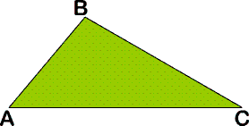  Учитель: Как вы считаете, можно ли решить эту задачу?  Учитель: Сколько решений имеет эта задача?  Учитель: При каком условии задача будет иметь единственное решение?  Учитель: То есть, для решения задачи надо знать величину суммы углов треугольника. | Включаются в работу.  Ученик: Треугольнику.  Ученик: Треугольник – самая простая фигура, всегда имела широкое применение в практической жизни (строительстве и земледелии), любой многоугольник можно диагоналями разделить на треугольники.  Обсуждают в группе, что знают о треугольнике.  Ученик: Признаки равенства треугольников, виды треугольников, новые элементы треугольника — биссектриса, медиана и высота.  Ученик: Да.  Ученик: Одно.  Ученик: Задача имеет единственное решение, если сумма углов любого треугольника величина постоянная. | Актуализация знаний, необходимых для изучения и понимания новой темы.
III.  Исследование | -Ребята, очень часто ученые экспериментальным путем устанавливают важные факты. Это происходит в разных областях науки, например, в физике, в химии, и в геометрии.  -Я предлагаю вам сегодня стать исследователями. Работать будут у нас три исследовательские лаборатории  -Итак, приступим к исследованиям (каждой группе раздаются планы работы – приложение, по три треугольника – остроугольный, тупоугольный, прямоугольный)  -I группа исследователей проводит исследование 1.  Исследование 1.  План.  1. С помощью транспортира измерить углы треугольника.  2. Результат записать в таблицу.  3. Найти сумму углов.  4. Сообщить результат.  (Результат записывают в таблицы – приложение)  -II группа исследователей проводит исследование 2.  Исследование 2.  План.  1. Отрезать ножницами все углы  2. Собрать их в одной точке  3.Ответить на вопрос: Что образовали углы?  4. Сделать вывод.  -III группа исследователей проводит исследование 3.  Исследование 3.  План.  1. Отогнуть один угол треугольника так, чтобы он касался противоположной стороны и линия сгиба была параллельна этой стороне.  2. Второй угол треугольника отогнуть так, чтобы он соприкасался с первым углом.  3. Аналогично отогнуть третий угол треугольника.  4. Сделать вывод.  После завершения работы один представитель группы рассказывает о проведенном исследовании и полученном выводе.  -Какую можно выдвинуть гипотезу о сумме углов треугольника? | Выполняют упражнения, экспериментальным путем устанавливают и выдвигают гипотезу о сумме углов треугольника  Измеряют  Записывают.  Вычисляют.  Делают вывод, что результат близок к 180º  Отрезают.  Собирают.  Делают вывод о том, что углы образуют развернутый угол, то есть сумма углов треугольника 180º  Загибают.  Получают:  Загибают.  Получают:  Загибают.  Получают:  Делают вывод о том, что углы образуют развернутый угол, то есть сумма углов треугольника 180º.  Выступают по одному человеку  -Сумма углов треугольника 180º в любом треугольнике! | Верно выдвинутая гипотеза
IV.  Постановка учебной задачи и цели урока | Учитель с помощью диалога подводит к осознанию темы и цели урока.  -Случайно ли сумма углов треугольника получалась 180º?  - Можете ли вы теперь сформулировать тему сегодняшнего урока?  - Определить и сформулировать  цель урока. | -Не случайно.  -Сумма углов треугольника.  -Доказать теорему о сумме углов треугольника  - Научиться решать задачи на нахождение неизвестных углов треугольника | Самостоятельное целеполагание, определение темы урока «Теорема о сумме углов треугольника».
V.  Открытие нового знания | Учитель организует учебную деятельность по доказательству теоремы.  -Запишем число, тему.  Учитель на доске изображает треугольник АВС и выполняет соответствующие записи.  На слайде треугольник АВС. В ходе обсуждения на слайде по щелчку будут происходить соответствующие изменения.  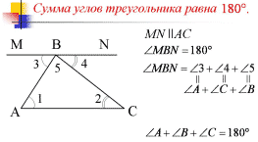  Проведём через вершину В прямую параллельную АС. Получим угол МВN он равен180°, то есть является развёрнутым. Рассмотрим углы 1 и 3. Какой вывод можно сделать?  - Рассмотрим углы 2 и 4. Какой вывод можно сделать?  - Имеем: угол МВN развёрнутый, который равен 180°.  С другой стороны, угол МВN равен сумме углов 3, 4, 5, то есть углов А, В, С – углов данного треугольника. Следовательно сумма углов треугольника равна 180^{ↄ}  - Автор нашего учебника Алексей Васильевич Погорелов предлагает другое доказательство теоремы.  Учитель на доске через точку В проводит прямую, параллельную прямой АС. На прямой АС отмечает точку D так, чтобы точки А и D лежали по разные стороны от прямой ВС.  Затем учащимся предлагается поработать с доказательством теоремы по учебнику и в результате представить его у доски. Заслушав кого-либо из учащихся у доски, учитель на доске, а учащиеся в тетрадях (по образцу учителя) записывают доказательство теоремы. | Записывают.  Учащиеся в тетрадях изображают треугольник АВС и выполняют соответствующие записи.  Они равны, как накрест лежащие при ВМ АС и секущей АВ  Они равны, как накрест лежащие при ВN АС и секущей ВС  Учащиеся в тетрадях через точку В проводят прямую, параллельную прямой АС. На прямой АС отмечают точку D так, чтобы точки А и D лежали по разные стороны от прямой ВС. Затем учащиеся работают с учебником. | Доказывают теорему о сумме углов треугольника.
VI.  Первичное закрепление нового материала | Учитель организует работу по закреплению  В  35^{о} 45^{о}  А С  2) В  А 95^{о} С  40^{о}  В  3)  А 70^{о} С  4) В  110^{о}  А С  5)  В  120^{о}  110^{о}  А С  - Решить задачи совместно в группе.  Затем разбор задач у доски. | Решают задачи  Учащиеся решают задачи совместно в группе, записывают решение в тетрадь. Затем идёт разбор задач у доски. | Успешно решенные задачи.
VII  Разминка  Метод «Земля, воздух, огонь и вода» | Проведение: звучит музыка  Учитель просит обучающихся по его команде изобразить одно из состояний – воздух, землю, огонь и воду.  Воздух. Ученики начинает дышать глубже, чем обычно. Они встают и делают глубокий вдох, а затем выдох. Каждый представляет, что его тело, словно большая губка, жадно впитывает кислород из воздуха. Все стараются услышать, как воздух входит в нос, почувствовать, как он наполняет грудь и плечи, руки до самых кончиков пальцев; как воздух струится в области головы, в лицо; воздух заполняет живот, область таза, бедра, колени и стремится дальше – к лодыжкам, ступням и кончикам пальцев. Ученики делают несколько глубоких вдохов и выдохов. Можно предложить всем пару раз зевнуть. Зевота – естественный способ компенсировать недостаток кислорода.  Земля. Теперь ученики должны установить контакт с землей, «заземлиться» и почувствовать уверенность. Учитель вместе с обучающимися начинает сильно давить на пол, стоя на одном месте, можно топать ногами и даже пару раз подпрыгнуть верх. Можно потереть ногами пол, покрутиться на месте. Цель – по-новому ощутить свои ноги, которые находятся дальше всего от центра сознания, и благодаря этому телесному ощущению почувствовать большую стабильность и уверенность.  Огонь. Ученики активно двигают руками, ногами, телом, изображая языки пламени. Учитель предлагает всем ощутить энергию и тепло в своем теле, когда они двигаются подобным образом.  Вода. Эта часть упражнения составляет контраст с предыдущей. Ученики просто представляют себе, что комната превращается в бассейн, и делают мягкие, свободные движения в «воде», следя за тем, чтобы двигались суставы – кисти рук, локти, плечи, бедра, колени.  Можно дать дополнительные 2 минуты времени, чтобы каждый мог создать свою индивидуальную комбинацию элементов. | Выполняют дыхательные упражнения , релаксируют. | Получают заряд энергии.
VIII  Самостоятельная работа | Учитель предлагает выполнить тест с последующей взаимопроверкой .  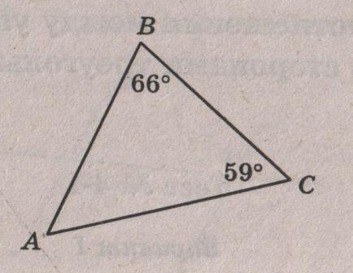  Тест  I вариант  1. На рисунке угол А равен:  а) 59°  б) 55°  в) 75°  г) 66°  - На рисунке угол1 равен:  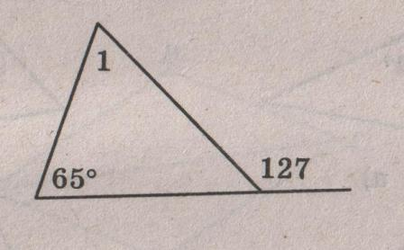  а) 62°  б) 67°  в) 53°  г) определить невозможно  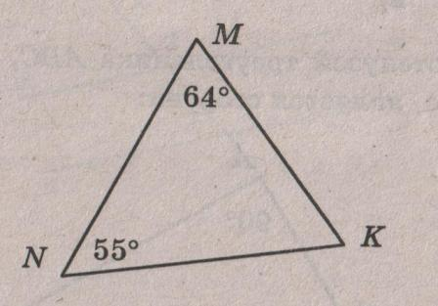  - В треугольнике МNK наибольшей стороной является:  а) MN  б) MK  в) KN  г) NK и MN  4. Равнобедренным является треугольник, изображенный на рисунке:  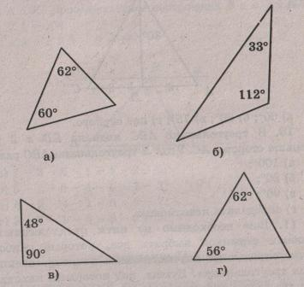  - На рисунке величина угла С равна:  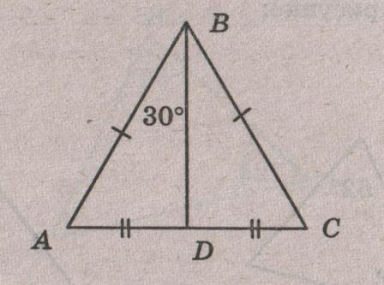  а) 60°  б) 30°  в) 75°  г) нет верного  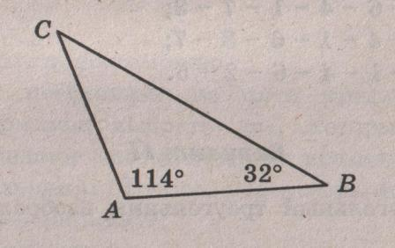  II вариант  1. На рисунке угол С равен:  а) 54°  б) 32°  в) 34°  г) нет верного  - На рисунке угол1 равен:  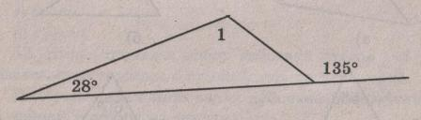  а) 107°  б) 152°  в) 163°  г) определить невозможно  3. В треугольнике PKF наибольшим углом является угол:  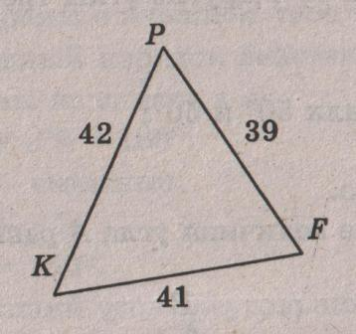  а) К  б) F  в) P  г) F и P  4. Равнобедренным является треугольник, изображенный на рисунке:  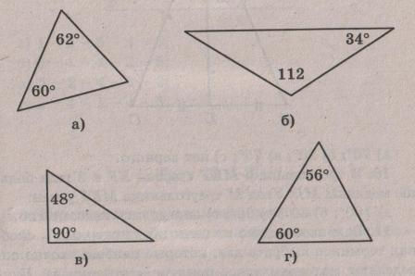  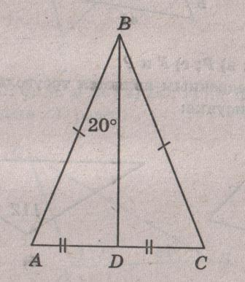  - На рисунке величина угла С равна:  а) 70°  б) 20°  в) 75°  г) нет верного | Выполняют тест индивидуально.  Проверяют ответы по слайду обменявшись тетрадями. | Успешно выполненная самостоятельная работа.
IX.  Рефлексия деятельности | Используя «микрофон», учитель формулирует незаконченное предложение и предлагает ученикам завершить его.  - На уроке для меня наиболее важным открытием было…  - Сегодняшний урок научил меня…  -Я затруднялся …  -Новые знания могу применить… | Используя «микрофон» учащиеся завершают предложение. | Осознание результатов урока.  Осознание ценности изученного материала
Х.  Домашнее задание | Учитель инструктирует по домашнему заданию.  -п. 33, № 18 (1,2), 22(1), или п.33, № 18 (3,4), 25.  Дополнительно, для тех кому интересно:  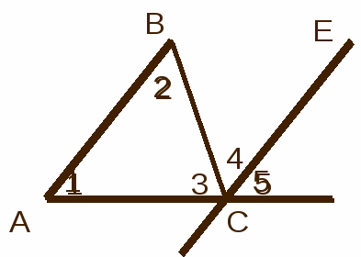  Есть еще доказательства этой теоремы. Попробуйте свои силы, приведите пример другого доказательства теоремы. | Записывают домашнее задание.  Выбирают сами, что им выполнить. | Успешно выполненное домашнее задание.

